Software Requirement Specification

Aplikasi Survey Pelayanan Publik Kabupaten Tapanuli Utara Berbasis Web

Dibuat Oleh :

 | 11317010 | David C. Sitorus
 | 11317040 | Feny B. Simanjuntak
 | 11317055 | Dayani Sihombing
 | 11317066 | Ruben Manurung

Untuk :

Dinas Komunikasi dan Informatika Kab. Tapanuli Utara Tarutung

 |  | Kerja Praktek 2020  Institut Teknologi Del
No. Dokumen: SRS-KP-20-219A |  |  | Versi: 01 | Tanggal : 03-07-2020 | Jumlah Halaman : 30

DAFTAR ISI

1 Introduction 6
1.1 Purpose of Document 6
1.2 Scope 6
1.3 Definition,Acronim and Abbreviation 6
1.4 Identification and Numbering 7
1.5 Reference Documents 8
1.6 Document Summary 9
2 System Overview 10
2.1 Scope 10
2.2 Current System Overview 10
2.2.1 BPMN Melakukan Survey 10
2.2.2 BPMN Mengelola Hasil Survey 11
2.2.3 Procedure Current System 12
2.3 Target System 13
2.3.1 BPMN Registrasi 13
2.3.1.1 Users 14
2.3.2 BPMN Autentikasi 14
2.3.2.1 Users 15
2.3.3 BPMN Membuat Kuesioner 16
2.3.3.1 Users 16
2.3.4 BPMN Mengelola Instansi 16
2.3.4.1 Users 17
2.3.5 BPMN Mengelola Daftar Layanan 17
2.3.5.1 Users 18
2.3.6 BPMN Mengisi Kuesioner 18
2.3.6.1 Users 18
2.3.7 BPMN Ekspor Hasil Survey 18
2.3.7.1 Users 19
2.3.8 Procedure Target System 19
2.4 Service Time 20
3 Software General Description 21
3.1 Product Main Function 21
3.2 Users 22
3.2.1 User Group 1 – Admin 22
3.2.2 User Group 2 - Member 22
3.3 Constraints 23
3.4 SW Environment 23
3.4.1 Development Environment 23
3.4.2 Operational Environment 23
4 Requirement Definition 25
4.1 External Interface 25
4.1.1 User Interface 25
4.1.2 Hardware Interface 25
4.1.3 Software Interface 25
4.1.4 Communication Interface 26
4.2 Functional Description 26
4.2.1 Context Diagram 27
4.2.1.1 DFD Level 1 27
4.3 Data Requirement 27
4.3.1 E-R diagram 27
4.4 Non Functional Requirement 28
4.5 Design Constraint 28
5 Requirement Summary 29
5.1 Functional Requirement Summary 29
5.2 Non Functional Requirement Summary 29
6 Traceability 30
6.1 Data Store vs E-R 30
6.2 Traceability lain (…) 30
LAMPIRAN 31
Flow map/Prosedur 31
SW Metrics 31
Lampiran lain yang dianggap perlu 31
Sejarah Versi 32
Sejarah Perubahan 33

DAFTAR TABEL

Tabel 1 Definisi 5
Tabel 2 Akronim dan Singkatan 6
Tabel 3 Aturan Penulisan dan Penomoran 6
Tabel 4 Operational Environment 22
Tabel 5 User Interface 24
Tabel 6 Hardware Interface 24

DAFTAR GAMBAR

Gambar 1. BPMN Melakukan Survey 11
Gambar 2. BPMN Mengelola Hasil Survey 12
Gambar 3 Procedure Current System 12
Gambar 4. BPMN Registrasi 14
Gambar 5. BPMN Login 15
Gambar 6. BPMN Logout 15
Gambar 7. BPMN Membuat Kuesioner 16
Gambar 8. BPMN Mengelola Instansi 17
Gambar 9. BPMN Mengelola Daftar Layanan 17
Gambar 10. BPMN Mengisi Kuesioner 18
Gambar 11. Ekspor Hasil Survey 19
Gambar 12. Procedure Target System 20
Gambar 13 Use Case Diagram 26

Introduction
Pada bab ini dijelaskan mengenai pendahuluan dokumen yang terdiri dari tujuan pembuatan dokumen, ruang lingkup dokumen, definisi, akronim dan singkatan, identifikasi dan aturan penomoran, dokumen rujukan, dan ikhtisar dari masing-masing bab.

Purpose of Document
Dokumen ini disusun oleh mahasiswa kerja praktek kelompok 219A di Dinas Komunikasi dan Informatika Kabupaten Tapanuli Utara untuk menjelaskan informasi mengenai spesifikasi kebutuhan dalam pembangunan Aplikasi Survey Pelayanan Publik Kabupaten Tapanuli Utara Berbasis Web.
Tujuan penulisan dokumen ini, yaitu:
- Menyatukan persepsi antara developer dan client (dalam hal ini adalah supervisor dari perusahaan) mengenai proyek aplikasi yang akan dibangun.
- Mendokumentasikan kebutuhan perangkat lunak aplikasi yang dibangun sesuai dengan requirement yang diberikan oleh client.
- Memberikan gambaran aplikasi yang akan dibangun dan fungsi-fungsi yang akan diimplementasikan dalam aplikasi ini tersebut.

Scope
Ruang lingkung dokumen ini meliputi penjelasan mengenai spesifikasi kebutuhan aplikasi, gambaran umum dokumen, fungsi utama aplikasi, lingkungan dimana aplikasi dibangun, pemodelan aplikasi, rancangan basis data, rancangan detail deskripsi, desain dari aplikasi yang akan dibangun dan pengujian aplikasi.

Definition,Acronim and Abbreviation
Berikut ini dijelaskan daftar definisi, akronim, dan singkatan yang digunakan dalam dokumen. Definisi yang digunakan pada dokumen dapat dilihat pada Tabel 1.
Tabel 1 Definisi
No. | Definisi | Keterangan
 | Laravel | Framework terkenal yang digunakan mengembangkan aplikasi yang sangat kuat. Laravel dapat menerapkan teknologi ORM, mendukung arsitektur MVC, dan menggunakan query builder secara langsung untuk mengakses basis data.
 | PHP | Bahasa pemrograman script server-side yang didesain untuk  pengembangan web.
 | Website | Kumpulan halaman pada suatu domain di internet yang dibuat dengan tujuan tertentu dan saling berhubungan serta dapat diakses secara luas melalui halaman depan (home page) sebuah browser menggunakan URL website.
 | Framework | Kerangka kerja sebuah software untuk memudahkan para programer untuk membuat sebuah aplikasi web yang di dalam nya ada berbagai fungsi
 | Database | Kumpulan data yang disimpan secara sistematis di dalam komputer yang dapat diolah atau dimanipulasi menggunakan perangkat lunak (program aplikasi) untuk menghasilkan informasi.
 | Hardware | Perangkat keras yang akan digunakan selama pelaksanaan proyek.
 | Software | Perangkat lunak yang akan digunakan selama pelaksanaan proyek.
 | User | Orang yang menggunakan sistem informasi untuk menyelesaikan sebuah fungsi tertentu.
 | Deliverable | Hasil akhir dari pengerjaan proyek yang disetor dalam bentuk aplikasi dan dokumen.
 | Login | Proses masuk ke jaringan komputer dengan memasukkan identitas akun minimal terdiri dari username dan password untuk mendapatkan hak akses.
 | Survey | Metode pengumpulan data primer dengan memberikan pertanyaanpertanyaan kepada responden individu.
 | Supervisor | Orang yang melakukan review terhadap dokumentasi proyek dan mengontrol pengerjaan proyek
 | Developer | Pihak yang melaksanakan proyek sesuai kebutuhan client
 | Client | Pihak yang memberikan proyek kepada tim developer

Akronim dan singkatan yang digunakan dalam dokumen ini dapat dilihat pada Tabel 2.
Tabel 2 Akronim dan Singkatan
No | Akronim dan Singkatan | Keterangan
1 | PiP | Project Implementation Plan merupakan dokumen yang berisi tentang rencana kerja dalam pengerjaan proyek
2 | ToR | Term Of Reference merupakan dokumen rujukan mengenai apa yang harus dikerjakan, cara pelaksanaan, input yang dibutuhkan untuk pelaksanaan kerja praktek
3 | LA | Log Activity, dokumen yang berisikan deskripsi kerja harian selama KP.
4 | MoM | Minute of Meeting, dokumen rapat yang berisikan detail hasil diskusi antara mahasiswa KP dengan supervisor.
5 | KP | Kerja Praktik

Identification and Numbering
Aturan identifikasi dan penomoran yang dipakai pada dokumen ini dapat dilihat pada Tabel 3
Tabel 3 Aturan Penulisan dan Penomoran
No | Aturan Penulisan dan Penomoran
1 | Aturan penamaan dokumen PIP dengan nama PIP-KP-YY-AxxG  Contoh: PIP-KP-20-219A  PIP : Nama Dokumen  KP : Kerja Praktik  YY : Tahun Ajaran Kerja Praktik  AxxG : Nomor Kelompok Kerja Praktik
2 | Aturan penamaan dokumen teknis dengan nama SW-KP-YY-AxxG  Contoh: SW-KP-20-219A  SW : Nama Dokumen  KP : Kerja Praktik  YY : Tahun Ajaran Kerja Praktik  AxxG : Nomor Kelompok Kerja Praktik
3 | Aturan penamaan fungsi dengan nama FSX –AA  Contoh: FSW-01  FSX : Nama Fungsi  AA : Urutan Fungsi
4 | Aturan penamaan butir uji dengan BU-AA  Contoh: BU-01  BU : Butir Uji  AA : Urutan Butir Uji
5 | Aturan penomoran dan penamaan bab dan sub-bab sebagai berikut.  - Untuk bab : 1, 2, 3  Contoh:  3 Specification  - Untuk sub-bab : 1.1, 2.1, 3.1  Contoh:  3.1 Interface Requirement Specification  - Untuk sub sub-bab : 1.1.1, 2.1.1, 3.1.1  Contoh:  3.1.1 Software Intrface
6 | Aturan penomoran dan penamaan tabel dan gambar sebagai berikut.  - Untuk tabel : Tabel 1. Daftar Definisi  - Untuk gambar : Gambar 1. Proses Bisnis
7 | Jenis font yang digunakan untuk judul dokumen adalah Times New Roman 22 pt, font color black.  Jenis font yang digunakan untuk penulisan bab dan sub-bab adalah Arial, 12 pt, font color black.  Jenis font yang digunakan untuk penulisan konten dokumen adalah times new roman 12 pt.  Jenis font yang digunakan untuk penulisan isi tabel adalah times new roman 10pt.  Jenis font yang digunakan untuk penulisan bahasa inggris adalah italic.

Reference Documents
Dokumen yang menjadi rujukan dokumen ini adalah sebagai berikut :
- Std-KA-09, Standard Penomoran Dan Tatanama artifak Kerja Praktek dan Tugas Akhir, terbitan tahun 2009.
- ToR-KP-20- 219A, Dokumen ini digunakan sebagai rujukan dalam menggariskan topik yang harus dikerjakan, deliverables yang diharap, cara pelaksanaan, dan input yang dibutuhkan untuk pelaksanaan pekerjaan yang akan dilaksanakan selama Kerja Praktek.
- PiP-KP-20-219A, Dokumen ini merupakan dokumen Project Implementation Plan yang bersikan perencanaan pengerjaan proyek dan jadwal pembangunan Aplikasi Survey Pelayanan Publik Kabupaten Tapanuli Utara Berbasis Web.
- LA-KP-20-219A, Dokumen ini merupakan rincian seluruh kegiatan yang dilakukan kelompok 219A dalam menyelesaikan proyek pembangunan Aplikasi Survey Pelayanan Publik Kabupaten Tapanuli Utara Berbasis Web setiap minggu.
- MoM- KP-20-219A, Dokumen ini menjelaskan ringkasan setiap pertemuan dengan supervisor dan pertemuan-pertemuan lain yang dilakukan tim dalam pembangunan Aplikasi Survey Pelayanan Publik Kabupaten Tapanuli Utara Berbasis Web.

Document Summary
Sebuah dokumen memiliki susunan sistematika pembahasan yang akurat. Sistematika yang dibangun akan digunakan oleh mahasiswa KP sebagai acuan agar pengerjaan tersusun secara berurutan dan terarah. Pada dokumen ini telah dilampirkan susunan sistematika yang tersusun secara urut sebagai berikut :
- Bab Introduction menjelaskan purpose of document, scope, definition, acronym and abbreviation, identification and numbering, reference document, dan document summary.
- Bab System Overview menjelaskan scope, business process, procedures, dan service time.
- Bab Software general description menjelaskan product main function, users, constraints, SW environtment, development environtment, dan operasional environtment
- Bab Requirement defenition berisi external interface, user interface, hardware interface, software interface, communication interface, functional description, context diagram, DFD level 1, data requirement, ER-diagram, dan Non-functional requirement.
- Bab Requirement summary berisi functional requirement summary, dan non-functional requirement summary.
- Bab Traceability berisi data store vs e-r, dan traceability lainnya.

System Overview
Pada bab ini menjelaskan garis besar konteks dari perangkat lunak, yaitu sistem yang sedang berjalan saat ini dan sistem yang akan dibangun mulai dari scope, business process, procedures, dan service time.

Scope
Adapun ruang lingkup pembuatan software ini memiliki beberapa fasilitas, yaitu:
- Aplikasi akan dibangun menggunakan framework Laravel dengan bahasa pemrograman PHP.
- Aplikasi yang akan dibangun bersifat dinamis.
- Masyarakat akan melakukan registrasi untuk mengakses aplikasi bagi yang belum mempunyai akun.
- Masyarakat akan melakukan login untuk mengakses aplikasi bagi yang sudah mempunyai akun.
- Masyarakat dapat mengisi kuesioner dari setiap layanan yang diberikan instansi.

Current System Overview
Adapun current system yang berjalan pada saat ini adalah manual. Setiap instansi yang akan melakukan survey terhadap pelayanan yang sudah diberikan kepada masyarakat akan dibuat dengan cara menyusun setiap daftar pertanyaan menggunakan microsoft word kemudian akan dicetak lalu disebarkan keseluruh masyarakat yang ada di Kabupaten Tapanuli Utara. Setelah masyarakat menerima lembaran kertas yang berisi kuesioner, masyarakat diminta untuk menjawab setiap kuesioner tersebut dan mengembalikan lembaran kertas yang sudah diisi tersebut kepada staf instansi yang membagikannya. Kemudian staff instansi akan memeriksa hasil survey yang dilakukan dengan cara manual untuk menghitung seluruh jumlah masyarakat yang sudah mengisi kuesioner dan menjumlahkan hasil survey tersebut dengan ketentuan pilihan jawaban dari setiap pertanyaan memiliki bobot masing-masing. Setelah hasil survey dihitung, maka staff instansi akan membuat laporan hasil survey pelayanan publik tersebut.

BPMN Melakukan Survey
Business process ini digunakan untuk melakukan kegiatan survey terhadap pelayanan yang diberikan setiap instansi yang ada di Kabupaten Tapanuli Utara kepada masyarakat melalui pembagian lembaran kertas yang berisi kuesioner. Business process melakukan survey dapat dilihat pada Gambar 1.
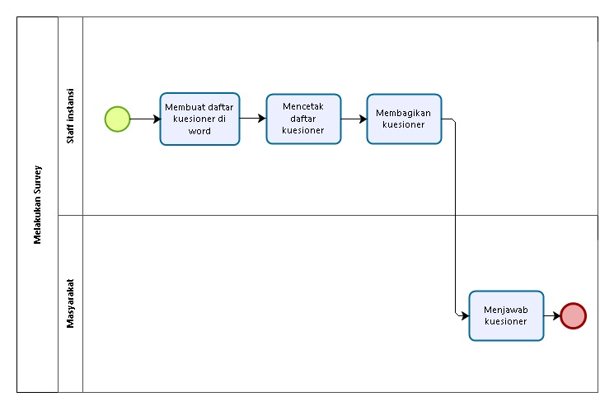
Gambar 1. BPMN Melakukan Survey

BPMN Mengelola Hasil Survey
Business process ini digunakan untuk mengelola hasil survey yang sudah dilakukan dengan menghitung jumlah masyarakat yang mengisi kuesioner dan menjumlahkan hasil survey dari setiap bobot dari pilihan jawaban masyarakat tersebut. Kemudian membuat sebuah laporan hasil dari survey yang dilakukan. Business process memeriksa hasil survey dapat dilihat pada Gambar 2.
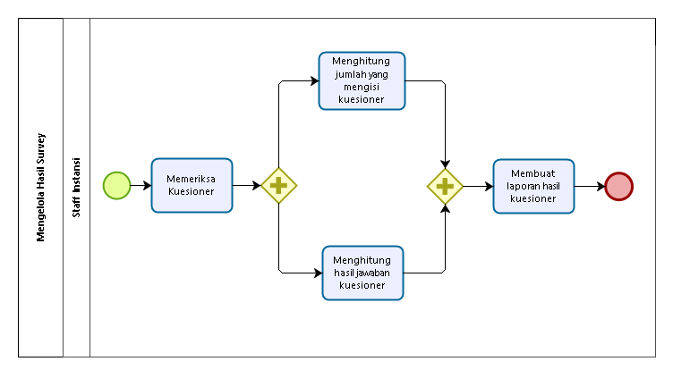
Gambar 2. BPMN Mengelola Hasil Survey

Procedure Current System
Pada sub bab ini akan dipaparkan mengenai procedure current system yang digunakan saat ini dalam melakukan survey pelayanan publik Kabupaten Tapanuli Utara. Procedure current system dapat dilihat pada Gambar 3.
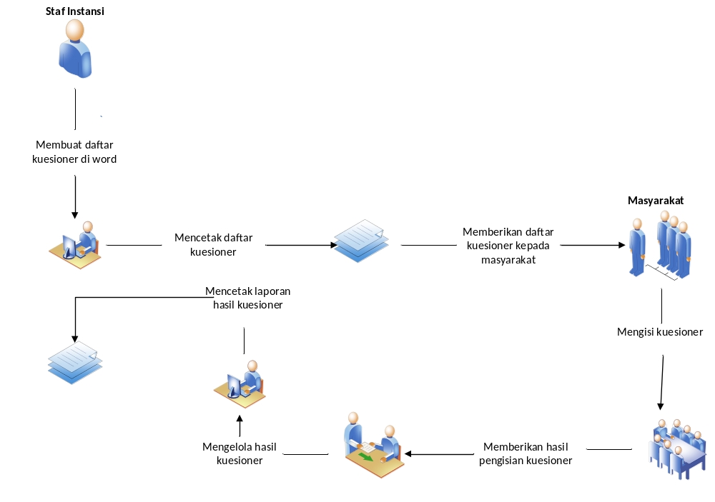
Gambar 3 Procedure Current System

Target System
Target system yang akan dicapai setelah pembangunan Aplikasi Survey Pelayanan Publik Berbasis Web adalah mewujudkan peraturan pemerintah (Peraturan Presiden no 95 tahun 2018) yang mewajibkan survey kualitas pelayanan pemerintah daerah dilakukan secara online dan memudahkan masyarakat dalam menyampaikan setiap keluhan, komentar, dan saran terhadap layanan yang diberikan setiap instansi yang ada di Kabupaten Tapanuli Utara serta mempermudah pihak instansi untuk mengelola hasil survey dan pembuatan laporan hasil survey. Pada aplikasi yang dibangun akan menyediakan pemilihan instansi dan layanan yang akan disurvey, kemudian mengisi kuesioner yang disediakan baik dalam bentuk pilihan berganda ataupun isian. Setelah mengisi kuesioner maka tinggal mengirim hasilnya. Kemudian pihak staff instansi yang mengadakan survey akan menerima hasil survey yang dilakukan masyarakat melalui aplikasi tersebut. Hasil survey yang dilakukan akan menampilkan grafik dari setiap rata-rata jawaban masyarakat terhadap survey yang dilakukan dan hasil survey tersebut dapat di cetak dengan mudah. Pada aplikasi yang akan dibangun, pihak staff instansi dapat menambah dan mengubah layanan yang disediakan setiap instansi untuk dilakukan survey penilaian terhadap layanan yang diberikan.

BPMN Registrasi
Business process registrasi ini digunakan untuk mendaftarkan akun masyarakat untuk dapat mengakses aplikasi. Business process registrasi dapat dilihat pada Gambar 4.
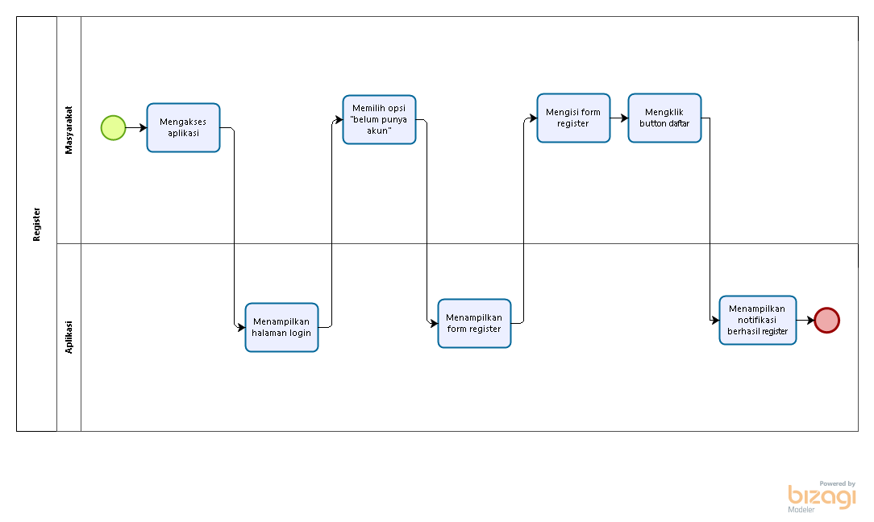
Gambar 4. BPMN Registrasi

Users
Pada Gambar 4 BPM Registrasi, user yang terlibat adalah masyarakat.

BPMN Autentikasi
Business process autentikasi digunakan untuk login dan logout dari aplikasi yang dilakukan masyarakat yang sudah melakukan registrasi terlebih dahulu dan juga staf instansi. Business process autentikasi dapat dilihat pada Gambar 5 dan Gambar 6.
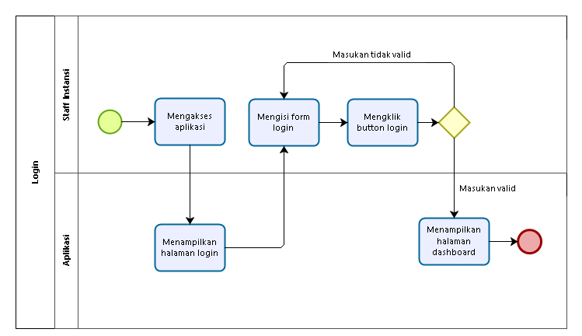
Gambar 5. BPMN Login

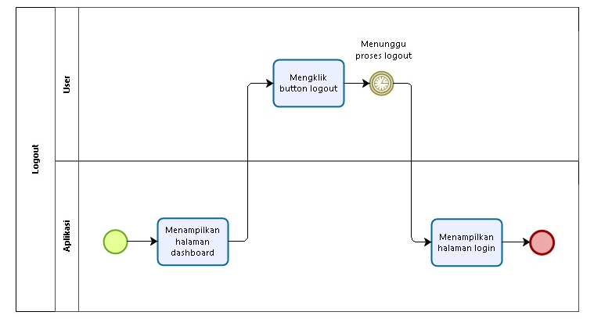
Gambar 6. BPMN Logout

Users
Pada Gambar 5 BPMN Login dan Gambar 6 BPMN Logout, user yang terlibat adalah masyarakat dan staf instansi.

BPMN Membuat Kuesioner
Business process ini digunakan oleh staf instansi untuk membuat kuesioner dalam melaksanakan survey pelayanan publik yang dilakukan setiap instansi di Kabupaten Tapanuli Utara. Business process membuat kuesioner dapat dilihat pada Gambar 7.
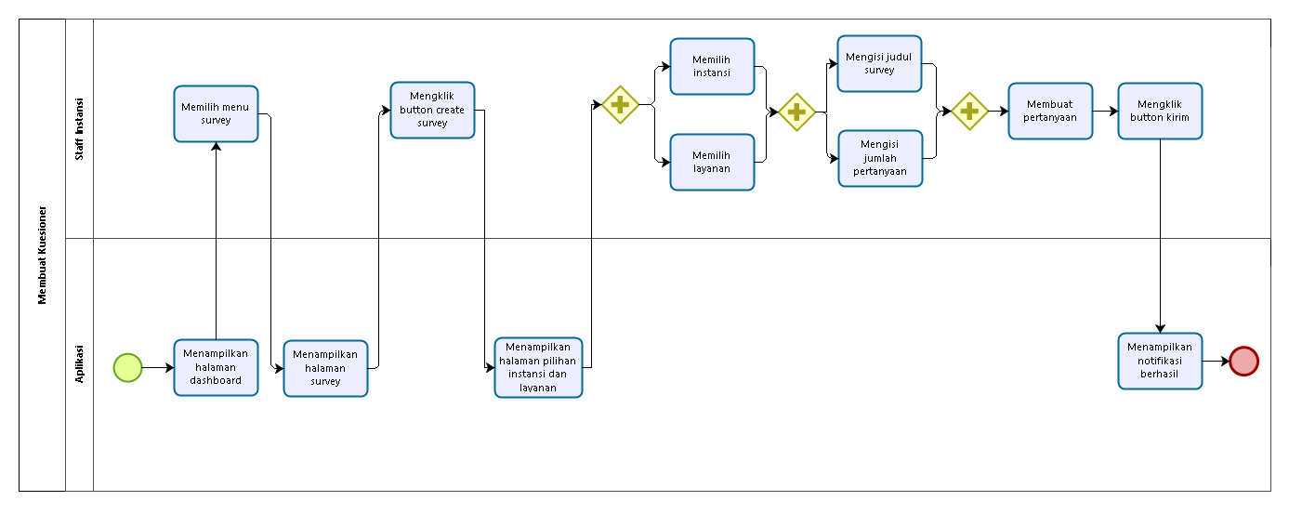
Gambar 7. BPMN Membuat Kuesioner

Users
Pada Gambar 7 BPMN Membuat Kuesioner, user yang terlibat adalah staf instansi.

BPMN Mengelola Instansi
Business process ini digunakan untuk mengelola instansi yang ingin melakukan survey pelayanan publik di Kabupaten Tapanuli Utara. Business process mengelola instansi dapat dilihat pada Gambar 8.
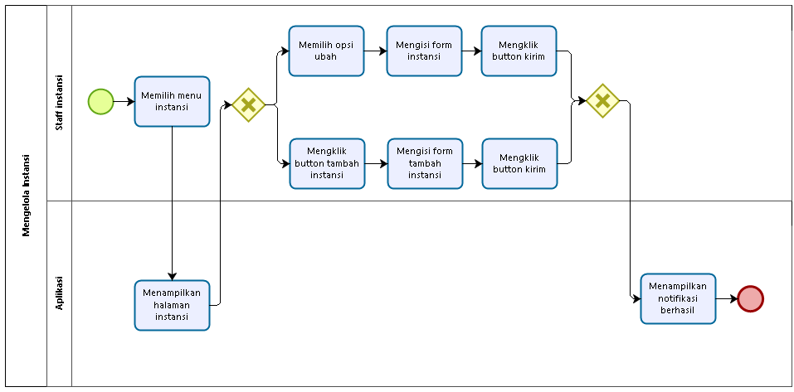
Gambar 8. BPMN Mengelola Instansi

Users
Pada Gambar 8 BPMN Mengelola Instansi, user yang terlibat adalah staff instansi.

BPMN Mengelola Daftar Layanan
Business process ini digunakan untuk menambah layanan dan mengubah layanan yang disediakan setiap instansi. Business process mengelola daftar layanan dapat dilihat pada Gambar 9.
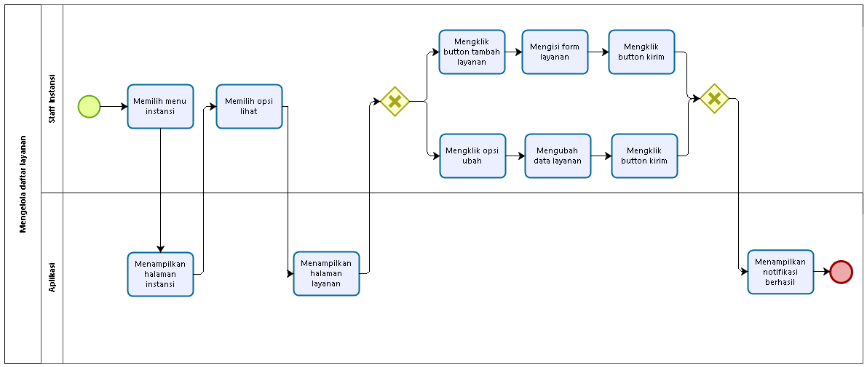
Gambar 9. BPMN Mengelola Daftar Layanan

Users
Pada Gambar 9 BPMN Mengelola Daftar Layanan, user yang terlibat adalah staff instansi.

BPMN Mengisi Kuesioner
Business process ini digunakan oleh masyarakat untuk mengisi kuesioner yang disediakan dengan memilih instansi dan layanan dari instansi tersebut yang mana yang akan di survey. Business process mengisi kuesioner dapat dilihat pada Gambar 10.
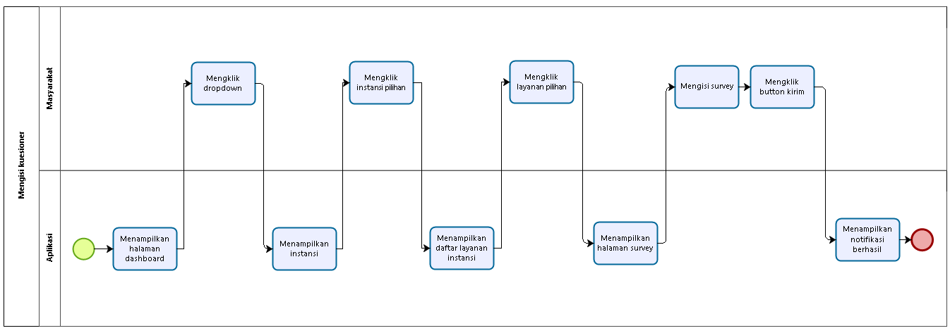
Gambar 10. BPMN Mengisi Kuesioner

Users
Pada Gambar 10 BPMN Mengisi Kuesioner, user yang terlibat adalah masyarakat.

BPMN Ekspor Hasil Survey
Business process ini digunakan untuk melihat grafik hasil survey dan mengekspor hasil survey dalam bentuk excel. Business process membuat laporan hasil survey dapat dilihat pada Gambar 11.
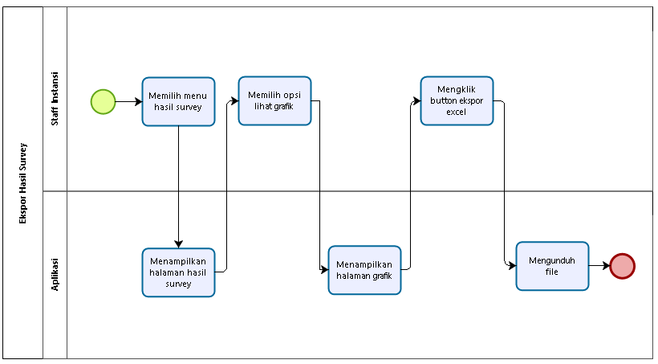
Gambar 11. Ekspor Hasil Survey

Users
Pada Gambar 11 BPMN Ekspor Hasil Survey, user yang terlibat adalah staf instansi.

Procedure Target System
Pada sub bab ini akan dipaparkan mengenai procedure target system pada Aplikasi Survey Pelayanan Publik Kabupaten Tapanuli Utara Berbasis Web. Procedure target system dapat dilihat pada Gambar 12 berikut.

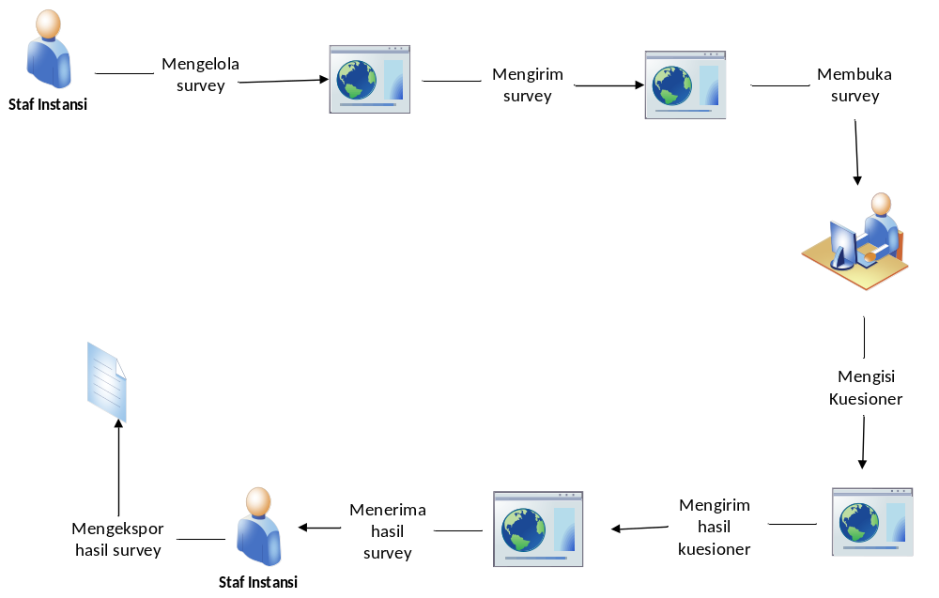
Gambar 12. Procedure Target System

Service Time
Penggunaan Aplikasi Survey Pelayanan Publik Kabupaten Tapanuli Utara ini memiliki waktu pengaksesan antara 5 detik sampai 10 detik sehingga masyarakat tidak membuang waktu banyak dalam mengisi kuesioner dan pihak instansi juga tidak akan menggunakan waktu lama dalam membuat laporan hasil survey pertahunnya.

Software General Description
Pada bab ini dijelaskan mengenai deskripsi umum Aplikasi Survey Pelayanan Publik Kabupaten Tapanuli Utara Berbasis Web yang meliputi fungsi utama aplikasi, karakteristik pengguna, batasan – batasan aplikasi dan lingkungan perangkat lunak.

Product Main Function
Fungsi utama pada Aplikasi Survey Pelayanan Publik Kab.Tapanuli Utara Berbasis Web diperoleh pada saat requirement gathering, maka fungsi utama yang akan dibangun adalah:
- Fungsi Register
Fungsi ini digunakan oleh masyarakat untuk membuat akun sehingga dapat mengakses aplikasi.
- Fungsi Autentikasi
Fungsi ini terdiri dari 2 jenis yaitu login dan logout. Login dan logout dapat dilakukan oleh staff instansi dan masyarakat, namun untuk masyarakat harus sudah mendaftarkan akunnya terlebih dahulu (register). Maka sebelum staff instansi dan masyarakat masuk ke aplikasi, terlebih dahulu melakukan login dan ketika staff instansi dan masyarakat ingin keluar dari aplikasi maka staff instansi dan masyarakat akan melakukan logout.
- Fungsi Menambah Instansi
Fungsi ini digunakan oleh staff instansi untuk menambah instansi pada aplikasi.
- Fungsi Mengubah Instansi
Fungsi ini digunakan oleh staff instansi untuk mengubah instansi pada aplikasi.
- Fungsi Menambah Layanan
Fungsi ini digunakan oleh staff instansi untuk menambah layanan yang disediakan setiap instansi ke dalam aplikasi.
- Fungsi Mengubah Layanan
Fungsi ini digunakan oleh staff instansi untuk mengubah layanan yang disediakan setiap instansi yang terdapat dalam aplikasi.
- Fungsi Membuat Kuesioner
Fungsi ini digunakan oleh staff instansi untuk menambah kuesioner dalam aplikasi.
- Fungsi Mengisi Kuesioner
Fungsi ini digunakan oleh masyarakat yang sudah memiliki akun untuk mengisi kuesioner yang terdapat pada aplikasi.
- Fungsi Mengekspor Hasil Survey
Fungsi ini digunakan oleh staff instansi untuk mendapatkan laporan hasil survey yang dilakukan instansi tersebut.

Users
Pada bagian ini dijelaskan karakteristik dari user yang terdapat pada Aplikasi Survey Pelayanan Publik Kab.Tapanuli Utara Berbasis Web yang akan dijelaskan pada subbab sebagai berikut:

User Group 1 – Admin
Description of User : Staff instansi
Role : Admin (Staff Instansi)
Prerequisite : Staff Instansi harus melakukan login terlebih dahulu
Task description :
1. | Menambah instansi
2. | Mengubah instansi
3. | Menambah layanan
4. | Mengubah layanan
5. | Membuat kuesioner
6. | Mengeskpor hasil survey

User Group 2 - Member
Description of User : Masyarakat
Role : Member (Masyarakat)
Prerequisite : Masyarakat harus melakukan login terlebih dahulu
Task description :
1. | Register
2. | Mengisi kuesioner

Constraints
Batasan dalam pembangunan Aplikasi Survey Pelayanan Publik Kab.Tapanuli Utara Berbasis Web adalah sebagai berikut:
- Aplikasi Survey Pelayanan Publik Kabupaten Tapanuli Utara Berbasis Web hanya dapat digunakan oleh staff instansi dan masyarakat yang telah memiliki akun.
- Setiap user dapat mengakses aplikasi sesuai role masing-masing.

SW Environment
Pada bagian ini berisi penjelasan mengenai lingkungan perangkat lunak dan perangkat keras yang digunakan oleh developer dalam pembangunan Aplikasi Survey Pelayanan Publik Kabupaten Tapanuli Utara Berbasis Web yang mencakup lingkungan pengembangan dan lingkungan operasional.

Development Environment
Aplikasi Survey Pelayanan Publik Kab.Tapanuli Utara Berbasis Web yang dibangun oleh tim pengembang akan berfungsi dengan spesifikasi :
      - Operating System : Windows 10
      - Web Server : XAMPP
      - Paket Office : Ms. Office 2019
      - Database Tools : MySQL
      - Development Tools : ATOM
      - Framework : Laravel
      - Bahasa Pemrograman : PHP
      - Browser : Google Chrome

Operational Environment
Pada Pembangunan Aplikasi Service Booking ini akan dikembangkan pada lingkungan dengan spesifikasi :
Tabel 4 Operational Environment
Groups | Components | Spesification
Monitoring tools | Web Server | XAMPP 3.2.2
Client | Operating System | Windows 10
Browser | Google Chrome | Google Chrome
Bahasa Pemrograman | PHP | PHP
DBMS | Database | MySQL
Framework | Laravel | Laravel

Requirement Definition
Pada bab ini akan menjelaskan mengenai kebutuhan yang diperlukan dalam pembangunan Aplikasi Survey Pelayanan Publik Kabupaten Tapanuli Utara Berbasis Web yang meliputi antarmuka eksternal, deskripsi fungsional, kebutuhan data, kebutuhan fungsional, kebutuhan nonfungsional dan Batasan desain.

External Interface
Kebutuhan antarmuka eksternal merupakan kebutuhan antarmuka yang dibutuhkan untuk mengoperasikan atau menjalankan aplikasi yang dibangun. Kebutuhan antarmuka eksternal terdiri dari antarmuka pengguna, antarmuka perangkat keras, dan antarmuka perangkat lunak.

User Interface
User Interface atau antarmuka pengguna adalah kebutuhan yang diperlukan untuk menghubungkan pengguna dengan sistem operasi sehingga aplikasi dapat digunakan. Beberapa user interface yang diperlukan dalam menjalankan aplikasi dapat dilihat pada Tabel 5.
Tabel 5 User Interface
No | Antarmuka Pengguna | Keterangan
1 | Keyboard | Antarmuka keyboard digunakan untuk memasukkan data ke dalam aplikasi.
2 | Mouse | Antarmuka mouse digunakan sebagai pointer untuk membantu kursor dilayar monitor
3 | Monitor | Antarmuka monitor digunakan untuk melihat tampilan dari aplikasi.

Hardware Interface
Hardware Interface atau antarmuka perangkat keras yang dibutuhkan dalam pengoperasian Aplikasi Survey Pelayanan Publik Kabupaten Tapanuli Utara Berbasis Web dapat dilihat pada Tabel 6.
Tabel 6 Hardware Interface
No | Perangkat Keras | Keterangan
1 | Personal Computer / Laptop | Digunakan sebagai antarmuka untuk berinteraksi dengan sistem.

Software Interface
Software interface yang dibutuhkan untuk mendukung pembangunan Aplikasi Survey Pelayanan Publik Kabupaten Tapanuli Utara Berbasis Web adalah sebagai berikut:
- Bizagi
Digunakan team analis untuk membuat rangkuman atau menggambarkan dengan detail proses bisnis kegiatan atau aktivitas yang dapat dilakukan user pada aplikasi mulai dari current system dan target system.
- Enterprise Architecture
Digunakan untuk mendesain ERD database aplikasi yang akan dibangun, dan class diagram.
- Power Designer
Digunakan untuk mendesain physical data model dan conceptual data model.
- Atom
Digunakan untuk pembangunan aplikasi.

Communication Interface
Communication Interface atau antarmuka komunikasi dibutuhkan untuk mengoperasikan aplikasi. Antarmuka komunikasi yang digunakan untuk mengkakses Aplikasi Survey Pelayanan Publik Kabupaten Tapanuli Utara Berbasis Web adalah jaringan non-lokal atau jaringan yang dapat diakses di seluruh lokasi.

Functional Description
Deskripsi fungsional aplikasi akan digambarkan pada usecase diagram yang dapat dilihat pada Gambar 13.
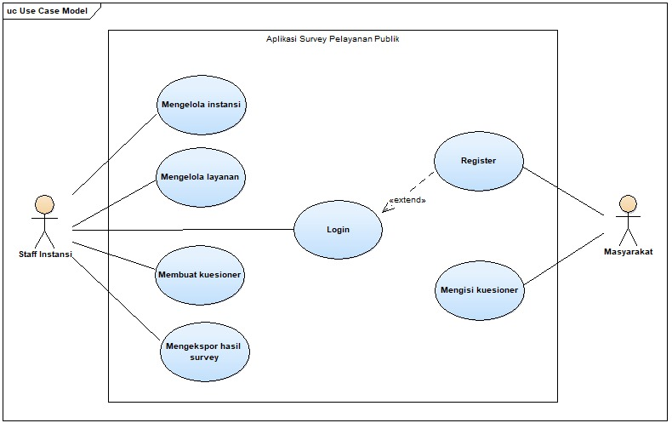
Gambar 13 Use Case Diagram

Context Diagram
Buat dan ceritakan Context diagram.

DFD Level 1

Subbab nya dapat dibuat dengan luwes. Awali dengan konteks diagram dan sedikit penjelasan berupa narasi jika perlu. Perhatikan kaidah perancangan :
Pilih notasi sehingga proses yang didekomposisi atau tidak didekomposisi dapat dibaca dengan mudah.
- Nama Proses harus terdiri dari kata kerja dan kata benda.
- Nama yang dipakai untuk proses, data store, dataflow harus konsisten (identitas perlu.)
- Setiap level harus konsisten aliran datanya dengan level sebelumnya.
- Usahakan agar external entity pada setiap level konsisten peletakannya.
- Banyaknya proses yang disarankan pada setiap level tidak melebihi 7 proses.
- Dekomposisi berdasarkan kelompok data lebih disarankan (memudahkan aliran data ke storage yang sama).
- Nama Proses yang umum hanya untuk proses yang masih akan didekomposisi
- Nama Proses spesifik (Add, Update, Delete,Calculate, Compare, Merge, ..) pada CASE tools harus disertai dengan Pspec yang jelas walaupun Pspec tidak diprint di dokumen in.i
- Pada Proses yang sudah tidak didekomposisi, nama Proses dan nama Data harus sudah spesifik.
- Aliran ke storage harus melalui proses, tidak boleh langsung dari external entity
- Aliran data untuk Proses “Report ..” : harus ada aliran keluar. Akan ada aliran masuk jika perlu parameter untuk mengaktifkan repor.t
- Aliran data yang tidak ada data storenya harus diteliti, apakah memang tidak mencerminkan entiti persisten (perlu disimpan dalam file/tabel) , yaitu kelak hanya akan menjadi “variabel” dalam program.

Dst sampai level terendah.

Data Requirement
Uraikan dengan ringkas, data apa saja yang harus dikelola oleh aplikasi, disarikan dari semua kata benda yang ada pada business process pada bab 2.2.

E-R diagram
Gambar E-R diagram yang benar-benar konseptual. Minimal ada nama Entity, Relasi dan Key (Skema relasi). E-R konseptual berbeda dengan Conceptual Data Model pada Case Tools, karena E-R diagram ini tidak mungkin digambar dengan Case Tools. Keterbatasan CASE Tools biasanya adalah:
- Tidak mungkin mempunyai relasi dengan atribut non-key
- Tidak mungkin mempunyai relasi bukan biner (terner, dan lebih tinggi)
akibatnya, relasi dijadikan “entity”. E-R konseptual disarankan untuk digambar, adalah karena E-R ini sebenarnya lebih mencerminkan abstraksi perancang.

Non Functional Requirement
Spesifikasi kebutuhan non-fungsional dari Aplikasi Survey Pelayanan Publik Kabupaten Tapanuli Utara Berbasis Web yang sedang dibangun dapat dilihat pada Tabel .

SRS-Id | Parameter | Requirement
NF-01 | Availability | Aplikasi dapat diakses 24 jam
NF-02 | Security | Aplikasi menyediakan fungsi login dengan menggunakan autentikasi user
NF-03 | Performance | Aplikasi dapat mengirim hasil kuesioner dengan waktu yang seminimal mungkin (kecepatan operasi)

Design Constraint
Pada bagian ini akan menjelaskan batasan dalam pembangunan Aplikasi Survey Pelayanan Publik Kabupaten Tapanuli Utara Berbasis Web, yaitu pembangunan Aplikasi Survey Pelayanan Publik Kabupaten Tapanuli Utara Berbasis Web mengunakan framework Laravel dengan bahasa pemrograman PHP.

Requirement Summary
Bab ini berisi ringkasan semua “Requirement item”. Requirement item ini mencerminkan semua hal yang harus dipenuhi, dan nantinya akan menjadi arahan untuk tahapan testing, karena pada dasarnya, semua requirement harus dapat ditest supaya dapat dibuktikantelah dipenuhi. Dibagi menjadi dua bagian: functional dan non functional.

Functional Requirement Summary

SRS-Id | Description

Non Functional Requirement Summary
SRS-Id | Description

Traceability

Diisi dengan tabel yang berisi traceability dari hasil analisis. Gunanya untuk menilai apakah hasil analisis “runut” dan lojik. Untuk sementara, baru didefinisikan Data-store versus E-R. Anda boleh mendefinisikan subbab yang diperlukan untuk keperluan melakukan traceability yang ingin dicapai. Pembagian traceability yang diuraikan disini dipakai jika menggunakan Metodolodi Structure Analysis. Jika menggunakan metodologi lain harus disesuaikan .

Data Store vs E-R
Mapping data store pada DFD dengan Entity – Relasi.

Data Store | Entity | Relasi

Traceability lain (…)

SRS | No. Proses | Keterangan

Catatan: Semua requirement dalam metodologi structure analysis harus diterjemahkan menjadi proses.

LAMPIRAN

Flow map/Prosedur
Jika PL menyangkut prosedur manual, atau proses-proses manual, dan belum dituliskan dalam dokumen lain.

SW Metrics
Dalam beberapa kasus, diperlukan gambaran mengenai ukuran SW yang akan dibangun. Anda dapat menuliskan sebagai lampiran.

Lampiran lain yang dianggap perlu
Jika ada lampiran lain yang perlu disertakan, dan berhubungan dengan Analisis dan Perancangan.

Sejarah Versi

Pada bagian ini, dijelaskan semua versi yang pernah di-deliver, dan ciri serta perubahannya.

Versi | Ditulis Oleh | Tanggal | Disetujui Oleh | Tanggal

Sejarah Perubahan
Bagian ini memuat sejarah perubahan dokumen (no. versi terbaru dibandingkan versi sebelumnya).

No. dokumen :
No. versi :
Halaman | Semula | Menjadi | Alasan perubahan

No. dokumen :
No. versi :
Halaman | Semula | Menjadi | Alasan perubahan

